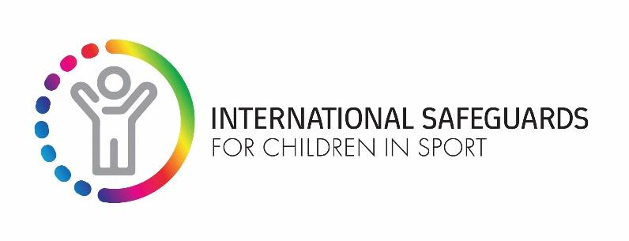
#SafeSportDay: 8 de Agosto de 2026
Guia para Mídias Sociais

Junte-se à campanha no #SafeSportDay e ajude-nos a aumentar a sensibilização sobre a importância de esporte seguro para toda criança.

Em 2026, nosso tema é: Quando dizemos 'todas as crianças', queremos dizer TODAS as crianças.

Junte-se a nós para celebrar as crianças que são treinadores, árbitros, membros da equipe de beisebol, espectadores e muito mais, que merecem estar seguros, assim como os atletas.

Mensagem-chave: Quando dizemos 'todas as crianças', queremos dizer TODAS as crianças.

Chamada para ação: “Estamos comprometidos em manter todas as crianças seguras no esporte todos os dias. Assuma esse compromisso também e junte-se ao #TeamSafeSport!”

O que você pode fazer antes do #SafeSportDay:
- Crie uma contagem regressiva nas redes sociais antes do #SafeSportDay.
- Identifica as formas em que as crianças participam da sua atividade. Você tem crianças que são treinadores, árbitros, espectadores, etc.?
- Saiba mais sobre as Salvaguardas Internacionais em SafeInSport.org.

O que você pode fazer no #SafeSportDay:
- Compartilhe as formas como as crianças participam da sua atividade e como você garante que elas estejam seguras.
- Aproveite o dia 8 de agosto para anunciar seu mais recente sucesso ou iniciativa de proteção à criança.
- Se ainda não o fez, assuma o Compromisso do Esporte Seguro aqui e depois compartilhe nas redes.
- Convide seu time a postarem em suas próprias contas digitais sobre proteção e #SafeSportDay. Sugestão de postagem: Como você garante que cada criança esteja segura e por que isso é importante.

Gráficos: Criamos este gráfico para você adaptar e utilizar.

Guia de boas práticas (Facebook, Instagram, LinkedIn)

Sempre incluem estes hashtags: #SafeSportDay + #TeamSafeSport

Tague-nos
Facebook: @SafeInSports
Instagram: @internationalsafeguards
LinkedIn: @international safeguards for children in sport

Gostando, Compartilhando, Retuitando, Repostagem
Facebook: Siga a página, e “goste” e compartilhe posts: https://www.facebook.com/SafeinSports
Instagram: Siga, e “goste” e repostem: https://www.instagram.com/internationalsafeguards/
LinkedIn: Siga, e “goste” e repostem: https://www.linkedin.com/company/international-safeguards-for-children-in-sport/

Fotos e Vídeos
Vídeo é fundamental, especialmente um vídeo dos seus atletas compartilhando suas idéias sobre proteção!

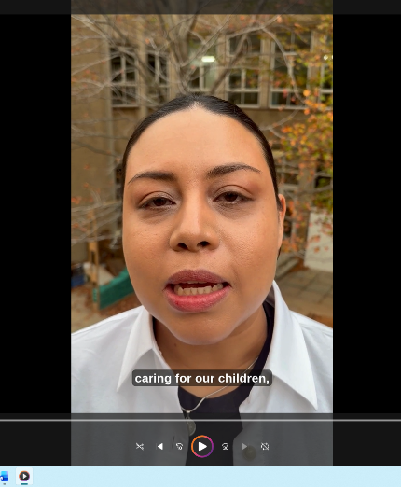
Ao fotografar ou filmar:
- Luz – Luz natural é melhor! Se posicione perto de uma janela. Se não for possível, tente conseguir o máximo de luz possível.
- Seja criativo e divirta-se! Tire uma foto no campo ou na quadra.
- Aproxime-se. Em vez de usar “zoom” para conseguir a sua foto, chegue o mais próximo possível ao sujeito da foto.
- Pegue autorização antes de compartilhar uma foto ou vídeo, especialmente para quem tem menos de 18 anos de idade (veja informações adicionais abaixo).

Orientações sobre Imagens e Filmes de Crianças e Adolescentes

Se envolver crianças e/ou adolescentes na campanha, é muito importante que tenha seu consentimento informado antes de usar fotos ou vídeos deles. Consentimento Informado significa dar autorização com pleno conhecimento das possíveis consequências do compartilhamento das imagens.

Clique aqui para maiores informações e um modelo de autorização de uso de imagem.

